ПАМЯТКА
Не рискуйте своей жизнью – не выходите на тонкий лед.
Если температура воздуха выше 0° держится больше трех дней,
то прочность льда снижается на 25%.
Правила безопасного поведения на льду:  - прежде чем выйти на лед, убедитесь в его прочности;  - для переправы по льду используйте утоптанные тропы, при их отсутствии стоя на берегу, наметьте маршрут движения, возьмите с собой крепкую длинную палку, обходите подозрительные места;  - не ходите по льду толпой или с тяжелым грузом;  - не катайтесь на льдинах, обходите полыньи, проруби, край льда;  - никогда не проверяйте прочность льда ударом ноги; | 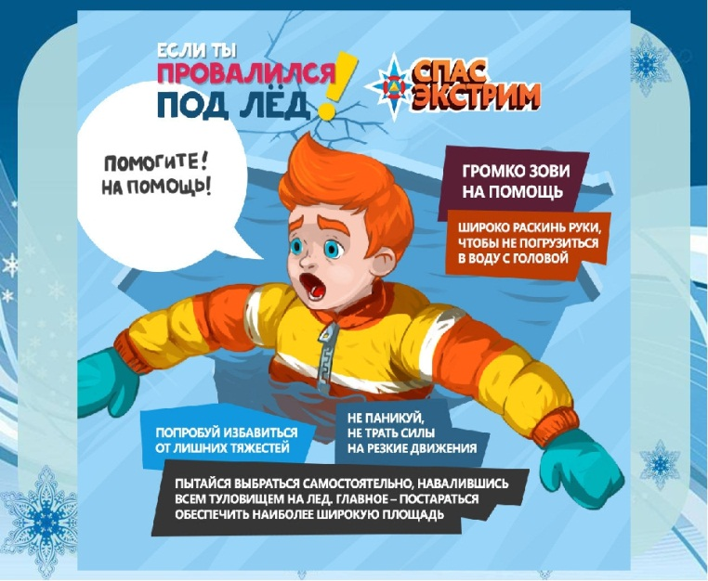
- в случае появления типичных признаков непрочности льда (треск, прогибание, появление воды на поверхности льда) немедленно вернитесь на берег, идите с широко расставленными ногами, не отрывая их от поверхности льда, в крайнем случае – ползите.
- не отпускайте детей на лед (рыбалку, катание на лыжах или коньках) без Вашего присмотра;
- ни в коем случае нельзя выходить на лед в темное время суток и при плохой видимости (туман, снегопад, дождь);
- цвет тонкого льда молочно-мутный, серый лед, обычно ноздреватый и пористый. Такой лед обрушивается без предупреждающего потрескивания. Лед, покрытый снегом (снег, выпавший на только что образовавшийся лед, помимо того, что маскирует полыньи, замедляет рост ледяного покрова).
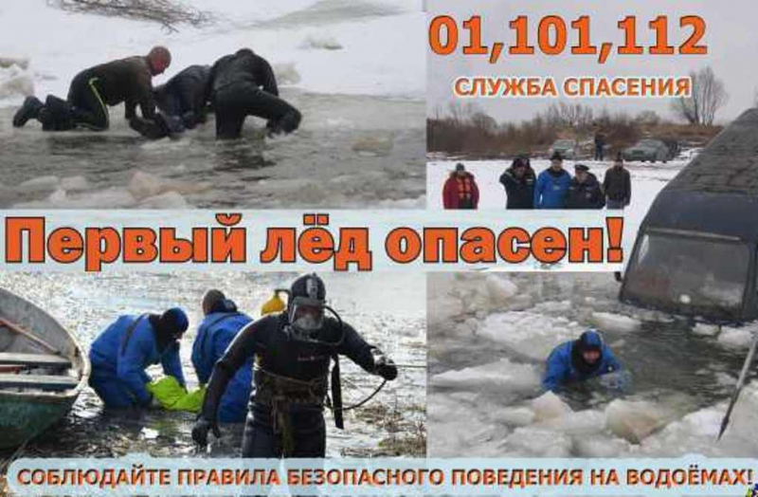 | Что делать, если Вы провалились под лед:  - не поддавайтесь панике;  - выбирайтесь с той стороны, где лед наиболее крепок. Наползайте на лед грудью, широко раскинув руки, чтобы увеличить площадь опоры и уменьшить давление на кромку льда. Ногами упирайтесь в противоположный край полыньи, если это возможно;  - не прекращайте попытки выбраться, даже если лед проламывается;
- выбравшись из воды на лед, не спешите вставать на ноги, чтобы не провалиться снова. Осторожно ползите, широко раскинув руки и ноги, или откатитесь от полыньи как можно дальше. Убедившись , что лед прочный, вставайте на ноги.

ПСО Кировского района, ОНД Кировского района, ВДПО Кировского района

